**ĐẠI HỌC QUỐC GIA THÀNH PHỐ HỒ CHÍ MINH**

**TRƯỜNG ĐẠI HỌC BÁCH KHOA**



**BÁO CÁO BÀI TẬP LỚN**

**MÔN**

**Giải tích 1**

**ĐỀ TÀI 1**

**GVHD:** **PHAN THỊ KHÁNH VÂN**

**LỚP:** **L08**

**NHÓM: 9**

**TP. HỒ CHÍ MINH, tháng 12 năm 2022**

**ĐẠI HỌC QUỐC GIA THÀNH PHỐ HỒ CHÍ MINH**

**TRƯỜNG ĐẠI HỌC BÁCH KHOA**



**BÁO CÁO BÀI TẬP LỚN**

**MÔN GIẢI TÍCH 1**

**ĐỀ TÀI 1**

**GVHD: PHAN THỊ KHÁNH VÂN**

**LỚP: L08**

**NHÓM: 9**

**Danh sách thành viên:**

|  |  |  |
| --- | --- | --- |
| **HỌ VÀ TÊN** | **MSSV** | **KHOA** |
| **HUỲNH TRẦN HỌC ĐĂNG** | **2210731** | **KH & KT Máy tính** |
| **TRẦN THANH HOÀNG** | **2211121** | **KT Giao thông** |
| **NGUYỄN MINH KHÁNH** | **2211523** | **KH & KT Máy tính** |
| **NGUYỄN TUẤN KIỆT** | **2211765** | **KH & KT Máy tính** |
| **ĐÀO NGỌC MINH** | **2212023** | **KH & KT Máy tính** |
| **NGUYỄN HỮU TUẤN** | **2213785** | **KH & KT Máy tính** |
| **NGUYỄN THANH TÙNG** | **2213874** | **Điện – Điện tử** |

**TP. HỒ CHÍ MINH, tháng 12 năm 2022**

**MỤC LỤC**

**LỜI CẢM ƠN** 4

**YÊU CẦU BÁO CÁO** 5

**CHƯƠNG 3: Đạo hàm và vi phân của hàm một biến số** 6

Cơ sở lí thuyết 6

Ứng dụng 13

**CHƯƠNG 4: Tích phân** 20

Cơ sở lí thuyết 20

Ứng dụng 22

**CHƯƠNG 5: Phương trình vi phân** 25

Cơ sở lí thuyết 25

Ứng dụng 29

**Tài liệu tham khảo** 37

**LỜI CẢM ƠN**

Trên thực tế không có sự thành công nào mà không gắn liền với những sự hỗ trợ, giúp đỡ dù ít hay nhiều, dù trực tiếp hay gián tiếp của người khác. Trong suốt thời gian từ khi bắt đầu học tập ở giảng đường đại học đến nay, chúng em đã nhận được rất nhiều sự quan tâm, giúp đỡ của quý thầy cô, bạn bè. Với lòng biết ơn sâu sắc nhất, em xin gửi đến quý thầy cô ở Trường Đại Học Bách Khoa thành phố Hồ Chí Minh với tri thức và tâm huyết của mình để truyền đạt vốn kiến thức quý báu cho chúng em trong suốt thời gian học tập tại trường. Bước đầu đi vào thực tế, tìm hiểu về lĩnh vực sáng tạo trong nghiên cứu khoa học, kiến thức của chúng em còn hạn chế và còn nhiều bỡ ngỡ. Do vậy, không tránh khỏi những thiếu sót là điều chắc chắn, chúng em rất mong nhận được những ý kiến đóng góp quý báu của cô và các bạn học cùng lớp để kiến thức của em trong lĩnh vực này được hoàn thiện hơn. Nhân dịp xuân 2023 Quý Mão, chúng em xin kính chúc cô thật dồi dào sức khỏe, niềm tin để tiếp tục thực hiện sứ mệnh cao đẹp của mình là truyền đạt kiến thức cho thế hệ mai sau.

**YÊU CẦU BÁO CÁO**

Chọn ra 3 chương trong giáo trình đã học, nêu đầy đủ cơ sở lý thuyết của 3 chương đó, đồng thời nêu ra 7 ứng dụng (mỗi chương từ 2-3 ứng dụng) không có trong giáo trình học và quá trình học trên giảng đường.

Sử dụng chương trình MATLAB để chạy mô phỏng ứng dụng đã nêu trong báo cáo.

Yêu cầu sinh viên nắm rõ kiến thức và ứng dụng của 3 chương đã chọn.

**CHƯƠNG 3: ĐẠO HÀM VÀ VI PHÂN CỦA HÀM SỐ MỘT BIẾN**

1. **CƠ SỞ LÍ THUYẾT:**

**I. Định nghĩa đạo hàm**

* Đạo hàm:

-Xét hàm số f xác định trong lân cận của điểm a (khoảng mở

chứa a). Ta ký hiệu

f’(a) = lim $\frac{f\left(x\right)-f(a)}{x-a}$ ( nếu tồn tại giới hạn),

và f(a) được gọi là **đạo hàm** của f tại điểm a. Ta cũng nói rằng

f có đạo hàm tại a.

Nếu giới hạn trên không tồn tại thì ta nói f không có đạo hàm

tại a. còn viết dược dưới dạng sau đây

f’(x) = $\lim_{h→0}{\frac{f\left(h+a\right)-f(a)}{h}}$

* Ví dụ:Tính đạo hàm của hàm f định bởi f(x)= $x^{3}$ tại điểm a.

-Nếu dùng định nghĩa thì ta có:

f’(x) = $\lim_{x→a}{\frac{f\left(x\right)-f(a)}{x-a}}$

= $\lim_{x→a}{\frac{x^{3}-a^{3}}{x-a}}$

= $\lim_{x→a}{\frac{(x-a)(x^{2}+xa+a^{2}}{x-a}}$

= $\lim_{x→a}{(x^{2}+xa+a^{2})}$ = $a^{2}+aa+a^{2}$ = 3 $a^{2}$

**II. Đạo hàm một phía**

* Đạo hàm bên phải, bên trái

Hàm số f xác định trong lân cận của điểm a.

-Giới hạn sau (nếu tồn tại)

$f_{+}\left(a\right)=\lim_{x→a^{+}}{\frac{f\left(x\right)-f(a)}{x-a}}$ = $\lim_{h→a^{+}}{\frac{f\left(a+h\right)-f\left(a\right)}{h}}$

được gọi là đạo hàm phải của f tại điểm a.

-Giới hạn sau ( nếu tồn tại)

$f_{-}\left(a\right)= \lim_{x→a^{-}}{\frac{f\left(x\right)-f(a)}{x-a}}$ = $\lim_{x→a^{-}}{\frac{f\left(a-h\right)-f(a)}{h}}$

được gọi là đạo hàm trái của f tại điểm a.

* Định lý : Hàm f có đạo hàm tại a khi và chỉ khi nó có đạo hàm bên trái và bên phải tại a, đồng thời hai đạo hàm này bằng nhau
* Ví dụ: Khảo sát đạo hàm của hàm f định bởi: f(x) = $x^{2}-3\left|x+2\right|$

Ta có:

f(x) = 🡪 f(x) = $\left\{\begin{aligned}2x-3, x>0 \\ 2x+3,x<0\end{aligned}\right.$

Tại x=0, ${f^{'}}_{+}\left(0\right)=-3 ≠{f^{'}}_{-}\left(0\right)=3$ Đạo hàm trái và phải không

bằng nhau, suy ra không tồn tại đạo hàm tại x = 0

**-**Đồ thị của một hàm số f như dưới đây, minh họa rằng f có đạo

hàm bên trái và bên phải tại a, nhưng hai đạo hàm này khác nhau,

vì tiếp tuyến của nhánh bên trái và phải khác nhau. Đồ thị bị “gãy

góc” tại điểm P (a,f(a))

**III. Đạo hàm vô cực**

* Nếu

$\lim_{x→a}{\frac{f\left(x\right)-f(a)}{X-a}}$ = $\lim_{h→0}{\frac{f\left(h+a\right)-f(a)}{h}}$ = $±∞$

có thể chỉ xét giới hạn một phía), thì ta nói hàm f có đạo

hàm vô cực tại điểm a. Khi đó, tiếp tuyến với đồ thị tại điểm P(af(a) cùng phương với trục tung.

* Ví dụ: Khảo sát đạo hàm của f định bởi f(x) =

Ta có

=

= = ∞

Do đó, tiếp tuyến với đồ thị của f tại P(1,0) sẽ cùng phương với trục tung như hình bên.

**IV. Liên hệ đạo hàm và liên tục**

* Định lý: Nếu hàm số f có đạo hàm tại a thì nó liên tục tại a.

-Chứng minh:

Giả sử f có đạo hàm tại a. Theo tính chất giới hạn và định nghĩa đạo hàm, ta có:

$\underset{x→a}{Lim}{[ f\left(x\right)-f\left(a\right)}]$ = $\lim_{x→a}{[\frac{f\left(x\right)-f\left(a\right)}{x-a}}. (x-a)]$

= $\lim_{x→a}{\frac{f\left(x\right)-f(a)}{x-a}}$. $\lim_{x→a}{(x-a)}$

= f’(a).0 = 0 nghĩa là $\lim_{x→a}{f\left(x\right)=f\left(a\right). vậy f liê tục tại a. }$

**V. các quy tắc tính đạo hàm**

* Các quy tắc đạo hàm hợp :
* Giả sử tồn tại các đạo hàm của f và g dưới đây. Khi đó

(f o g)’(a) = $\lim_{ x→a}{\frac{f\left[g\left(x\right)\right]-f[g\left(a\right)]}{x-a}}$

= $\lim_{x→a}{\frac{[f\left(g\left(x\right)\right)-f\left(g\left(a\right)\right)]}{g\left(x\right)-g(a)}}$. $\frac{g\left(x\right)-g(a)}{x-a}$

= $\lim_{x→a}{\frac{[f\left(g\left(x\right)\right)-f\left(g\left(a\right)\right)]}{g\left(x\right)-g(a)}}$. $\lim_{x→a}{\frac{g\left(x\right)-g(a)}{x-a}}$

= f’ [g(a)].g’(a)

* Ví dụ. Nếu y = $u^{2}$ và u = $x^{3}+x$ thì y = ${(x^{3}+x)}^{2}$ = $x^{6 }+2x^{4}+x^{2}$

Dựa theo các công thức đạo hàm ở phổ thông, ta so sánh hai cách

tính sau :

$\frac{dy}{dx}$ = 6 $x^{5}$ + 8 $x^{3}$ + 2x ( tính trực tiếp )

* Các công thức đạo hàm :
* Giả sử u là biến phụ thuộc x thông qua hàm số nào đó, u D g.x/,

thì người ta chứng minh được các công thức sau (dấu phẩy ám chỉ đạo hàm theo biến x, không phải theo biến u):

**VI, Đạo hàm của hàm ngược**

* Định lý: đạo hàm hàm ngược

Giả sử hàm f là hàm song ánh, có hàm ngược là g. Nếu f có đạo hàm hữu hạn khác 0 tại x thì hàm g sẽ có đạo hàm tại y = f(x)

Và

g’(f(x)) = $\frac{1}{f'(x)}$ hay là g’(y) = $\frac{1}{y^{'}}$

* Ví dụ : Nếu đổi hình thức, ta viết lại (acrsin)’ = $\frac{1}{\sqrt{1-x^{2}}}$

Tương tự, với x $€$ ( $-\frac{π}{2},\frac{π}{2}$), đặt y = tanx , thì

y’ = 1 + $\tan^{2}x$ = 1 + $y^{2}$. Theo công thức đạo hàm hàm ngược thì $\frac{d}{dy}$ ( arctan y) = $\frac{1}{y'}$ = $\frac{1}{1+y^{2}}$

* Nếu đổi hình thức, ta có thể viết lại

(arctan x)’ = $\frac{1}{1+x^{2}}$

**VII. Cực trị**

*-f* có cực đại tương đối (hay cực đại toàn cục) tại điểm c nghĩa là *f(c) $≥$ f(x)* với mọi *x* thuộc miền xác định của *f*, (nếu đổi chiều bất đẳng thức thì ta có khái niệm cực tiểu tuyệt đối hay cực tiểu toàn cục). Lúc đó, số *f(c)* được gọi là giá trị lớn nhất (hoặc nhỏ nhất) của *f*.

*-f* có cực đại tương đối (hay cực đại địa phương) tại điểm *c* nghĩa là *f(c) $≥$ f(x)* với mọi *x* thuộc một lân cận của *c* giao với miền xác định của *f*, (nếu đổi chiều bất đẳng thức thì ta có khái niệm cực tiểu tương đối hay cực tiểu địa phương).

-Đạt cực đại hay cực tiểu (tuyệt đối hay tương đối) tại *c* được gọi chung là đạt cực trị tại *c.*

**VII. Vi phân**

Hàm y = f (x) được gọi là khả vi tại x0 nếu trong lân cân của $x_{0}$:

$$f\left(x_{0}+ ∆x\right)-f\left(x_{0}\right)=A.∆x+o(∆x)$$

Với (o(∆x) - VCB cấp cao hơn ∆x và A = const).

Khi đó df ($x_{0}$) = A.∆x được gọi là vi phân của f (x) tại $x_{0}$.

Phương trình tiếp tuyến của đồ thị hàm số y = f (x) tại $x_{0}$:

$y=f^{'}\left(x\right)\left(x-x_{0}\right)+f(x_{0}$)

Hàm $L(x)=f^{'}\left(x\right)\left(x-x_{0}\right)+f(x_{0}$)

được gọi là xấp xỉ tuyến tính của hàm f trong lân cận của x0.

Hàm khả vi khi và chỉ khi có đạo hàm và $df^{'}\left(x\right)=f^{'}\left(x_{0}\right)dx$

1. **ỨNG DỤNG:**

**ỨNG DỤNG I:** Ước tính vị trí M (vị trí chuyển đổi từ chạy sang bơi của vận động viên) để vận động viên từ A tới B nhanh nhất trong môn thể thao chạy kết hợp bơi (thể thao 2 môn phối hợp aquathlon) khi biết trước vận tốc chạy, bơi và chiều rộng, chiều dài của hồ.

Aquathlon là thể thao kết hợp giữa bơi và chạy bộ. Khác với triathlon (ba môn phối hợp), aquathlon không có môn đạp xe. Người tham gia aquathlon sẽ phải hoàn thành một quãng bơi sau đó tiếp tục chạy bộ thêm một cự ly nhất định để tính thời gian hoặc ngược lại.

*Xét trường hợp vận động viên phải chạy từ A đến M rồi từ M bơi đến B để đến đích.

**Ta có thể giải bài này như sau:**

Cho:

* Chiều dài của hồ là *l*
* Chiều rộng của hồ là *r*
* Đặt $AM=x (x∈\left[0;l\right])$
* Vận tốc chạy trên bờ $v_{1}$
* Vận tốc bơi dưới nước $v_{2}$

Thời gian chạy bộ trên đoạn *AM*  là

$$t_{1}=\frac{AM}{v_{1}}=\frac{x}{v_{1}}$$

Thời gian bơi dưới nước trên đoạn *MB* là

$$t_{2}=\frac{BM}{v_{2}}=\frac{\sqrt{{(l-x)}^{2}+r^{2}}}{v_{2}}$$

Tổng thời gian xuất phát từ *A* đến đích *B* là

$$t\left(x\right)=t_{1}+t_{2}=\frac{x}{v_{1}}+\frac{\sqrt{{(l-x)}^{2}+r^{2}}}{v_{2}}$$

Khảo sát hàm số $t\left(x\right)$ trên đoạn [0;200], ta được:

$$t^{'}(x)=\frac{1}{v_{1}}-\frac{l-x}{v_{2}\sqrt{{(l-x)}^{2}+r^{2}}}$$

Với $t^{'}\left(x\right)=0v_{1}\left(l-x\right)=v_{2}\sqrt{{\left(l-x\right)}^{2}+r^{2}}$

$<=> x=l-\frac{r}{\sqrt{\frac{{v_{1}}^{2}}{{v_{2}}^{2}}-1}}$ (điều kiện $x∈\left[0;l\right])$

So sánh các giá trị $t\left(0\right)$; $t\left(l\right)$; $t\left(l-\frac{r}{\sqrt{\frac{{v_{1}}^{2}}{{v_{2}}^{2}}-1}}\right)$, giá trị nào nhỏ nhất thì nhận nghiệm x của $t\left(x\right)$, (trong trường hợp không tồn tại *x* để $t^{'}\left(x\right)=0$ ($khi v_{2}$ > $v_{1})$ hoặc *x* không thỏa điều kiện, ta chỉ so sánh 2 giá trị $t\left(0\right)$ và $t\left(l\right)$).

**Ví dụ:**

Có một cái hồ hình chữ nhật rộng 50 m và dài 200 m. Một vận động viên tập luyện chạy phối hợp với bơi như sau: Xuất phát từ vị trí điểm A chạy theo chiều dài bể bơi đến vị trí điểm M và bơi từ vị trí điểm M thẳng đến đích là điểm B (đường nét đậm) như hình vẽ. Hỏi vận động viên đó nên chọn vị trí điểm M các điểm A bao nhiêu mét (kết quả làm tròn đến hàng đơn vị) để đến đích nhanh nhất, biết rằng vận tốc bơi là 1,6m/s, vận tốc chạy là 4,8m/s.

Lời giải:

Đặt $AM=x (x∈\left[0;200\right])$

Vận tốc chạy trên bờ $v_{1}=4,8$ (m/s)

Vận tốc bơi dưới nước $v_{2}=1,6$ (m/s)

Thời gian chạy bộ trên đoạn *AM*  là

$$t_{1}=\frac{AM}{v_{1}}=\frac{x}{4,8}$$

Thời gian bơi dưới nước trên đoạn *MB* là

$$t_{2}=\frac{BM}{v_{2}}=\frac{\sqrt{{(200-x)}^{2}+{50}^{2}}}{1,6}$$

Tổng thời gian xuất phát từ *A* đến đích *B* là

$$t\left(x\right)=t_{1}+t_{2}=\frac{x}{4,8}+\frac{\sqrt{{(200-x)}^{2}+{50}^{2}}}{1,6}$$

Khảo sát hàm số $t\left(x\right)$ trên đoạn [0;200], ta được:

$$t'\left(x\right)=\frac{1}{4,8}+\frac{200-x}{1,6\sqrt{{(200-x)}^{2}+{50}^{2}}}$$

Với $t^{'\left(x\right)}=0<=>3\left(200-x\right)=\sqrt{{(200-x)}^{2}+{50}^{2}}<=>x=200-\frac{25}{\sqrt{2}}=182,32$ (thỏa điều kiện $x∈\left[0;200\right])$

$t\left(0\right)=128,85(s$); $t\left(200\right)=72,92(s)$; $t\left(200-\frac{25}{\sqrt{2}}\right)=71,14(s)$

=> Tại x = $182,32$ thì vận động viên bắt đầu từ A đến B với thời gian ngắn nhất.

=>Để đến đích nhanh nhất vận động viên thì vận động viên cách A một khoảng 182,32(m).

**CODE MATLAB**

clc

clear all

syms x

disp('Nhap chieu dai ho: '); l=input('l= ');

disp('Nhap chieu rong ho: '); r=input('r= ');

disp('Nhap van toc chay: '); v1=input('v1= ');

disp('Nhap van toc boi: '); v2=input('v2= ');

t1=x/v1;

t2=sqrt((l-x)^2+r^2)/v2;

t=t1+t2;

t0=diff(t,x);

a=solve(t0,x);

x1=subs(t,x,0);

x2=subs(t,x,l);

if 0<=a; a<=l

x3=subs(t,x,a);

if x1 < x3

if x1 < x2

b=0;

else

b=l;

end

else

if x2 < x3

b=l;

else

b=a;

end

end

else

if x1 < x2

b=0;

else

b=l;

end

end

fprintf('Vay van dong vien cho vi tri cach A %f(m) de den B nhanh nhat',b);

**ỨNG DỤNG II:** Một công ty sản xuất cáccon chip máy tính dạng vuông mỏng bằng silicon, độ dài cạnh vuông là 15 mm ( dĩ nhiên chỉ số gần đúng ), và họ muốn biết diện tích A (x) của miếng vuông biến thiên ra sao khi độ dài x của cạnh vuông có sai lệch.

1. Hãy tính A’(15) và giải thích của số này. Gợi ý, nếu $∆$ x rất nhỏ thì

${\frac{∆A}{∆x}|}_{x=15 ≈}$ ${\frac{dA}{dx}|}_{x=15}$ = A’(15) $→$ $∆A ≈$

1. Giả sử độ sai lệch về độ dài cạnh vuông của miếng silicon là 0,02 mm, hãy tính độ sai lệch diện tích và diện tích xấp xỉ của miếng silicon.

****-Cách giải:**

a)Diện tích miếng silicon là A(x) = $x^{2}$, 15 mm là độ dài lý tưởng, x(mm) là độ dài thực tế

*Với $∆x=x-15$ (mm) là sai số, xem như $∆x$ rất nhỏ

$\frac{∆A}{∆x}$ $≈$ $\lim_{∆x→0}{\frac{∆A}{∆x} }$ = $\lim_{x→15}{\frac{A\left(x\right)-A(15)}{x-15}}$ = A’(15)

$→ ∆A≈A^{'}\left(15\right).∆x$

Ý nghĩa của A’(15) là nó cho hết khi sai số cạnh $∆x là$ nhỏ thì sai số diện tích $∆A$ gấp ‘’khoảng ước lượng ‘’ bao nhiêu lần sai số cạnh

b) Coi độ sai lệch diện tích của miếng silicon là $∆S=A^{'}\left(x\right).∆x$ và diện tích là $S=A(x)+$ $∆S$ = $A(x)+A^{'}\left(x\right).∆x$

Với $∆x=0,02 \left(mm\right), {A\left(x\right)=x^{2}=> A}^{'}\left(x\right)=2x$

=> $∆S=2.15.0,02=0,6 (mm^{2})$

=> $S=A(x)+$ $∆A$ = $A\left(x\right)+A^{'}\left(x\right).∆x={15}^{2}+0,6=225,6 (mm^{2})$

**Code matlab**

clc;clear;

syms y

disp('Nhap do dai canh vuong cua mieng silicon (mm)');

x=input('x= ');

disp('Nhap do sai lech ve do dai canh vuong cua mieng silicon (mm)');

dentaX=input('dentaX= ');

a=y^2;

dentaS=diff(a,y)*dentaX;

S=a+dentaS;

c=subs(dentaS,y,x);

Z=subs(S,y,x);

fprintf('Do sai lech dien tich cua mieng silicon (dentaS) la %f(mm^2)',c);disp(' '),

fprintf('Dien tich cua mieng silicon xap xi la %f(mm^2)',Z);

Chạy thử với câu b ta được:

**CHƯƠNG 4: TÍCH PHÂN**

1. **CƠ SỞ LÍ THUYẾT:**

Phần chung cho cả hai bài:

1. **Định nghĩa tích phân và ứng dụng của tích phân:**
   1. **Tích phân:**

Là một khái toán học và cùng với nghịch đảo của vi phân đóng vai trò là 2 phép tính cơ bản và chủ chốt trong lĩnh vực giải tích (*calculus*). Có thể hiểu đơn giản tích phân như là diện tích hoặc diện tích tổng quát hóa. Giả sử cần tính diện tích một hình phẳng được bao bởi các đoạn thẳng, ta chỉ việc chia hình đó thành các hình nhỏ đơn giản hơn và đã biết cách tính diện tích như hình tam giác,hình vuông, hình chữ nhật,… Tiếp theo, xét một hình phức tạp hơn mà nó được bao bởi cả đoạn thẳng lẫn đường cong, ta cũng chia nó thành các hình nhỏ hơn, nhưng bây giờ kết quả có thêm các hình thang cong. Tích phân giúp ta tính được diện tích của hình thang cong đó.

* 1. **Tích phân xác định:**

Cho f xác định trên [a, b], ta chia [a, b] thành n đoạn với độ rộng $∆x= \frac{b-a }{n}$. x0 = a, x1, x2, · · · , xn = b, và lấy 1 điểm $x_{i}^{*}$ ∈ [xi−1, xi ] trong mỗi đoạn chia. Tích phân xác định của f từ a đến b là:

+

* 1. **Công thức neuton-lebniz:**

Với f(x) = F(x)’, nếu f(x) liên tục trên [a, b] thì $\int_{a}^{b}{f(x)}=F\left(b\right)-F(a)$

1. **Các khái niệm và công thức áp dụng tích phân vào thực tế**
   1. **Parabol:**

Parabol được định nghĩa trong toán học là một đường conic (đường cong bậc 2) được sinh ra bởi giao của hình nón với mặt phẳng song song theo đường sinh của chính hình đó. Nói một cách khác thì parabol còn được hiểu là quỹ tích tập hợp tất cả các điểm cách đều một điểm cố định và một đường thẳng đã cho từ trước.

+ Phương trình parabol: $y =ax^{2}+bx+c$ ( với a, b, c là các hàm số).

* 1. **Đạo hàm**:

Cho hàm số y = f(x) được xác định trên khoảng (a,b) và x0 ∈ (a;b). Giới hạn hữu hạn của tỉ số $\frac{f\left(x\right)-f\left(x0\right) }{x-x0}$ được gọi là đạo hàm của hàm số f(x) tại x0. ​Kí hiệu của dạo hàm là f(x0)’ hoặc y(x0)’.

* 1. Công thức tính độ dài đường cong của một hàm số trong một đoạn :

+ dx

* 1. Đường tròn (hoặc vòng tròn) là tập hợp của tất cả những điểm trên mặt phẳng, cách đều một điểm cho trước bằng một khoảng cách nào đó. Điểm cho trước gọi là tâm của đường tròn, còn khoảng cho trước gọi là bán kính của đường tròn.

+ Phương trình đường tròn:

* 1. Công thức tính diện tích phần giới hạn bởi hai đường cong:

+ S = $\int_{a}^{b}{|f\left(x\right)-g\left(x\right)|}$

1. **ỨNG DỤNG:**

**ỨNG DỤNG 1:** Để viền cổ áo đẹp, không bị bai dão hay dúm, chúng ta cần phải tính chính xác được chiều dài đường cổ áo. Mẫu cổ áo hình tim có hình dạng của parabol. Ví dụ khi hạ cổ áo hình tim với chiều cao là 16cm, chiều rộng là 4cm thì đường cổ áo chính là parabol $y= \frac{1}{2}x^{2}, -4≤x ≤4$   với đơn vị hệ Oxy trục là cm.

Để viền cổ chiếc áo này, ta sẽ tính chiều dài cung đường cổ áo từ điểm A tới điểm B.

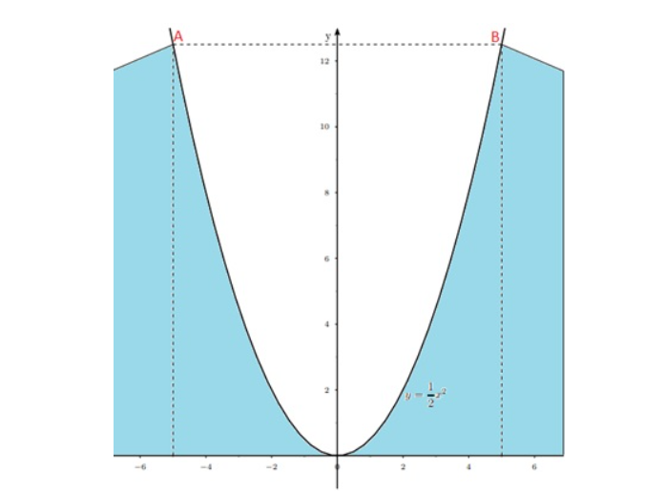

**CODE MATLAB**

clc; clear;

syms y x f g;

y(x)=0.5*x^2;

f(x)=diff(y(x));

g(x)=sqrt(1+f(x)^2);

a=int(g,x,-4,4);

fprintf('Chieu dai duong co ao la %f(cm)',a);



**ỨNG DỤNG II:** Một khuôn viên dạng nửa hình tròn, trên đó người ta thiết kế phần trồng hoa hồng có dạng một hình parabol có đỉnh trùng với tâm hình tròn và có trục đối xứng vuông góc với đường kính của nửa đường tròn, hai đầu mút của parabol nằm trên đường tròn và cách nhau một khoảng bằng 4 mét ( phần tô màu). Phần còn lại của công viên ( phần không tô màu ) dùng để trồng hoa cúc. Biết các kích thước cho như hình vẽ. Chi phí để trồng hoa hồng và hoa cúc lần lượt là 120.000 đồng/m 2 và 80.000 đồng/m 2.

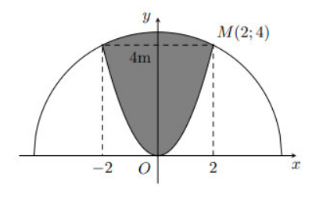

**CODE MATLAB**

clc;clear;

syms s1 s2 s r f g y x;

r= sqrt(2^2+4^2);

f(x)=sqrt(r^2-x^2);

g(x)=x^2;

y(x)=f(x)- g(x);

s1=int(y,x,-2,2);

s=0.5*pi*r^2;

s2=s-s1 ;

a=120000*s1+80000*s2;

****fprintf('Tong chi phi de trong hoa hong va hoa cuc tren khuon vien la %f(VND)',a);

**CHƯƠNG 5: PHƯƠNG TRÌNH VI PHÂN**

1. **CƠ SỞ LÍ THUYẾT:**

**I.PHƯƠNG TRÌNH VI PHÂN CẤP 1:**

1. **Định nghĩa**

Phương trình vi phân cấp một có dạng tổng quát là

*F(x,y,y’)=0 (1)*

trong đó $y^{'}=\frac{dy}{dx}$

Nghiệm của phương trình (1) là hàm y = y(x) có tính chất là khi thế vào phương trình (1) thì ta được đồng nhất thức. Phương trình (1) có vô số nghiệm. Quá trình tìm các nghiệm của phương trình (1) được gọi là sự tích phân phương trình đó. Nếu từ phương trình (1) ta có thể giải được y’, nghĩa là (1) có dạng

*y’=f(x,y) (2)*

thì phương trình (2) được gọi là phương trình cấp một đã giải ra đối với đạo hàm.

1. **Trường hướng**

Giả sử hàm f(x,y) xác định và liên tục trong miền G của mặt phẳng Oxy. Qua điểm (x0,y0) thuộc G ta vẽ véc tơ có độ dài bằng 1 và lập với chiều dương của trục hoành một góc α sao cho tgα =f(x0,y0). Làm như vậy đối với mọi điểm (x,y) thuộc G chúng ta sẽ nhận được một trường véc tơ được gọi là *trường hướng*.

Giả sử y = y(x) là một nghiệm của phương trình (2). Khi đó tập hợp những điểm (x,y(x)) sẽ tạo nên một đường cong mà ta gọi là đường cong tích phân của phương trình (2). Như vậy, tại mỗi điểm của đường cong tích phân, hướng tiếp tuyến với đường cong trùng với hướng véc tơ của trường hướng tại điểm đó.

Đường cong mà tại mỗi điểm của nó hướng trường không thay đổi được gọi là đường đẳng phục. Như vậy phương trình của đường đẳng phục có dạng

*f(x,y)=k, k=const*

Đường đẳng phục có thể là đường tích phân nhưng nói chung nó không trùng với đường cong tích phân.

Ví dụ: Xét phương trình $\frac{dy}{dx}=\frac{y}{x}$ ở đây các đường cong tích phân là các nửa đường thẳng

y=Cx (C $≠0$), x=0 (y $≠0$)

*C là số thực bất kì*

Dễ thấy các đường cong tích phân là các đường đẳng phục.

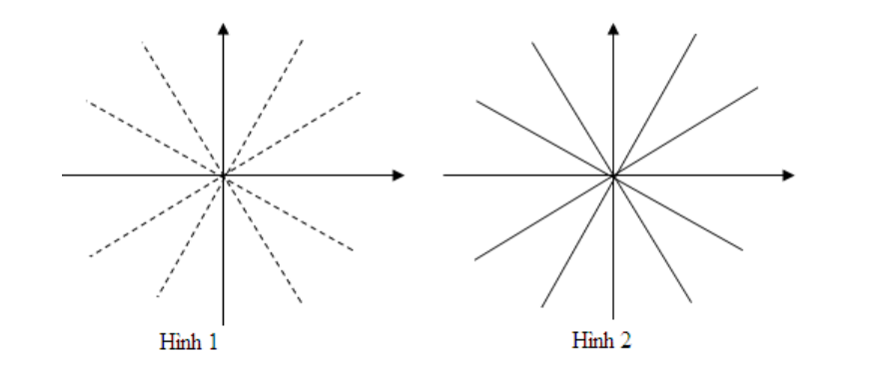

1. **Bài toán Côsi**

Như trên đã thấy, nghiệm của phương trình vi phân cấp 1 phụ thuộc vào hằng số C tùy ý. Trong thực tế người ta thường không quan tâm đến tất cả các nghiệm của phương trình mà chỉ chú ý đến những nghiệm y(x) của phương trình F(x,y,y’) = 0 (1) hoặc y’= f(x,y) (2) thỏa mãn điều kiện

y(xo)=yo (4)

trong đó xo, yo là những giá trị cho trước.

Bài toán đặt ra như vậy gọi là *bài toán Côsi.* Điều kiện (4) được gọi là điều kiện ban đầu; x0, y0 là các giá trị ban đầu.

Về phương diện hình học, bài toán Côsi tương đương với việc tìm đường cong tích phân của phương trình đi qua điểm M0(x0, y0) cho trước.

Bài toán Côsi không phải bao giờ cũng có nghiệm. Sau này chúng ta sẽ thấy với những giả thiết nào thì nghiệm bài toán Côsi tồn tại và duy nhất.

1. **Nghiệm tổng quát**

Giả sử trong miền G của mặt phẳng (x,y) nghiệm của bài toán Côsi đối với phương trình y’= f(x,y) (2) tồn tại và duy nhất. Hàm số y = φ(x,C) (5) được gọi là nghiệm tổng quát của phương trình (2) trong G nếu trong miền biến thiên của x và C, nó có đạo hàm riêng liên tục theo x và thỏa mãn các điều kiện sau:  
a. Từ hệ thức (5) ta có thể giải được C: C = ψ(x,y) (6)  
b. Hàm φ(x,C) thỏa mãn phương trình (2) với mọi giá trị của C xác định từ (6) khi (x,y) biến thiên trong G.  
Nếu nghiệm tổng quát của phương trình (2) được cho dưới dạng ẩn  
Φ(x,y,C) = 0 hay ψ(x,y) =C thì nó được gọi là *tích phân tổng quát*

1. **Nghiệm riêng**

Nghiệm của phương trình y’= f(x,y) (2) mà tại mỗi điểm của nó tính duy nhất nghiệm của bài toán Côsi được đảm bảo được gọi là *nghiệm riêng*. Nghiệm nhận được từ nghiệm tổng quát với giá trị cụ thể của hằng số C là nghiệm riêng

**II.MỘT SỐ DẠNG PHƯƠNG TRÌNH VI PHÂN CẤP 1**

1. **Phương trình vi phân dạng tách biến**

Dạng y’(x) = $\frac{dy}{dx}=\frac{f(x)}{g(y)}$ hay g(y).dy = f(x).dx

Ta lấy tích phân 2 vế: $\int{f\left(x\right)dx=\int{g\left(y\right)dy}}$ nghiệm tổng quát dạng ẩn.

1. **Phương trình vi phân dạng tuyến tính**

Dạng: y’ + p(x)y = q(x) có công thức nghiệm

y = $e^{-\int{p\left(x\right)dx}}.$ [$\int{q(x)}e^{\int{p\left(x\right)dx}}dx+C]$

1. **Phương trình vi phân dạng Becnuli**

Dạng: y’ + p(x)y = q(x) $y^{α}$ (*), α $≠1$

(*) $⟺\frac{y^{'}}{y^{α}}+p\left(x\right).y^{1-α}=q(x)$

Đặt u= $y^{1-α}$ ta có: (*) $⇔\frac{u^{'}}{1-α}+p\left(x\right)u=q\left(x\right)⇔u^{'}+\left(1-α\right)p\left(x\right)u=\left(1-α\right)q\left(x\right)$*dạng tuyến tính*

1. **Phương trình vi phân dạng đẳng cấp**

Dạng: y’(x) = f($\frac{y}{x})$

Đặt u = $\frac{y}{x}→y^{'}=u^{'}x+u=f\left(u\right)↔\frac{du}{f\left(u\right)-u}=\frac{dx}{x}$ (dạng tách biến đối với x và u)

**B. ỨNG DỤNG**

**ỨNG DỤNG I: Mô hình vật lý – vận tốc thoát li**

Theo định luật vạn vật hấp dẫn của Newton, lực hấp dẫn trên một vật thể có khối lượng m được giải phóng lên theo phương thẳng đứng từ bề mặt trái đất là: 

Trong đó x(t) là khoảng cách của vật thể so với mặt đất tại thời điểm t, R là bán kính trái đất và g là gia tốc trọng trường. tương tự, theo định luật thứ 2 về chuyển động của Newton, F=ma=m $\frac{dv}{dt}$ nên



a) Giả sử một tên lửa được bắn theo phương thẳng đứng hướng lên với vận tốc ban đầu là v0. Gọi h là độ cao cựa đại của tên lửa so với mặt đất. Chứng minh rằng

v0=

b) Tính

Vận tốc này được gọi là vận tốc thoát ly của trái đất.

c) Sử dụng R= 6373 km và g=9,8 m/s2 để tính ve bằng đơn vị km/s.

Bài giải

a)

 *mà* 



Với t=0 $→v=v_{0}$ và x(0) = 0 

Vậy  (1)

*Khi vật lên cao nhất thì x =h, v =0*



b) $v_{e}=\lim_{h→+∞}{v_{0}}$

(vận tốc thoát ly khỏi Trái đất)

c) ve == (km/s)

**CODE MATLAB**

clc;

close all;

syms v(x) x h m g R v1 v2;

%cau a

disp('Cau a');

disp('v=');

v=dsolve(v*diff(v,1)==(-(g*R*R))/((x+R)*(x+R)));

disp(v);

%cau b

disp('Cau b');

disp('ve=');

disp(limit(v0,h,inf));

%cau c

disp('Cau c');

disp('ve=');

g=9.8/1000;

R=6373;

v2=sqrt(2*g*R);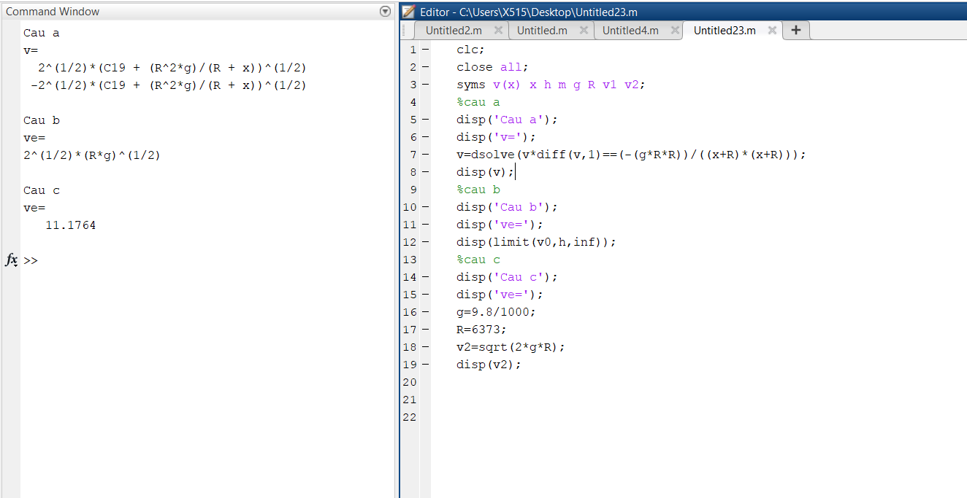disp(v2);

**ỨNG DỤNG II: Mô hình toán học cho việc quản lý nguồn cá hiệu quả.**

Chúng ta có thể tiến đến một ngành công nghiệp đánh bắt thủy sản bền vững với kế hoạch thích hợp và hạn ngạch được thực hiện nghiêm túc. Một cách để đạt được kế hoạch tốt là đưa ra mô hình quản lý gồm các yếu tố đầu vào (thực phẩm sẵn có, tỷ lệ con giống, nhiệt độ nước, chất gây ô nhiễm , thời tiết ... ) và các kết quả đầu ra (hao hụt tự nhiên, đánh bắt cá thương mại, ô nhiễm công nghiệp ... ). Mô hình này có thể được thực hiện bằng cách sử dụng các phương trình vi phân . Phương trình vi phân này liên quan đến tỷ lệ thời gian tức thời việc thay đổi thời hạn khai thác, trong đó y là trữ lượng cá ở biển, và t là thời gian (thường là theo tháng hoặc năm). Được xây dựng trong mỗi phương trình nguồn cá là thành phần dương (tăng trưởng) (phụ thuộc vào nguồn cung cấp thực phẩm, tỷ lệ chăn nuôi, vv), và một thành phần âm (ức chế) (do giới hạn về thực phẩm sẵn có, vv). Dưới đây là một ví dụ rất đơn giản của một mô hình cho số lượng cá dự kiến trong một khu vực cụ thể giới hạn bởi một số ranh giới địa lý cố định (ví dụ, một vịnh, cửa biển ...)

$$\frac{dy}{dt}=y(1-ky)$$

Giải phương trình

Từ phương trình

$$\frac{dy}{dt}=y\left(1-ky\right) \\ →\frac{dy}{y\left(1-ky\right)}=dt \\ →\int{\frac{dy}{y\left(1-ky\right)}=\int{\frac{dy}{y\left(1-ky\right)}}} \\ →ln\left(\frac{y}{ky-1}\right)=t+C \\ →y\left(t\right)=\frac{1}{k+C.e^{-t}}$$**Ví dụ**

Lượng cá bơn halibut Thái Bình Dương được mô hình hoá bởi PTVP sau trong đó *y = y(t)* là khối lượng của tất cả các cá thể trong quần thể (tính bằng kilogram) tại thời điểm t (năm). Biết rằng tại thời điểm khảo sát, tổng sinh khối là 0,5( ${10}^{5}tấn)$ và sau một năm tổng sinh khối là 1,268(${10}^{5}tấn).$

$$\frac{dy}{dt}=y\left(1-ky\right)$$

Viết lại: $y\left(t\right)=\frac{1}{k+C.e^{-t}}$

Thay t=0, ta được: $0,5=\frac{1}{k+C}$

Thay t=1, ta được: $1,268=\frac{1}{k+C.e^{-1}}$

Tìm được *k=0,837* và *C=1.916*

Ta tìm được phương trình:

$$y\left(t\right)=\frac{1}{0,0837+1,9163.e^{-t}}$$

**CODE MATLAB**

t=0:30;

k=input('k = ');

C=input('C = ');

y=1./(k+C*exp(-t));

plot(t,y);

**ĐỒ THỊ:**

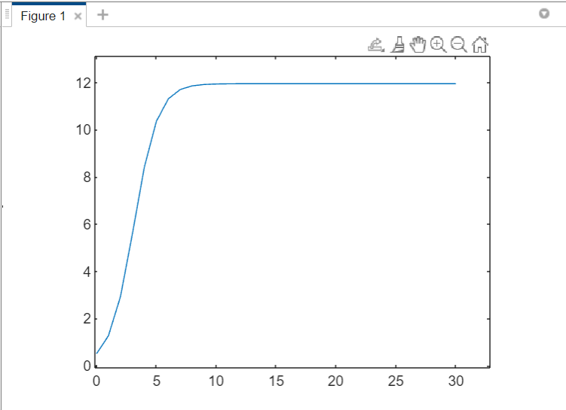

Từ đồ thị ta thấy được điểm bảo hòa khoảng 10 năm.

**ỨNG DỤNG III: Mô hình lãi suất**

Bà A gửi tiết kiệm 500 triệu đồng với lãi kép 7%/năm trong vòng 5 năm. Tính số dư của bà A sau khi hết kì hạn gửi tiết kiệm.

**Bài làm**

Gọi số dư trong tài khoản bà A được tính theo hàm Q(t)

Ta có : Q’(t)=0,07Q(t)

$\frac{dQ}{dt}=0,07Q$

$\frac{dQ}{Q}=0,07dt$

Ln(Q)=0,07t+C

Q(t)= $e^{0,07t+C}$

Q(t)= $C_{0}e^{0,07t}$

Với Q(0)=500 => $C_{0}=500$

* Q(5)=500 $e^{0,07.5}$ =709,53

Vậy số dư của bà A sau 5 năm là 709,53 triệu đồng.

**CODE MATLAB**

close all

clear all

Q=dsolve('Dx=0.07*x')

C1=500/exp((7*0)/100)

t=5

Q=C1*exp((7*t)/100)

xlabel('t')

ylabel('Q')

t=linspace(0,5,500)

Q=C1*exp((7*t)/100)

plot(t,Q)

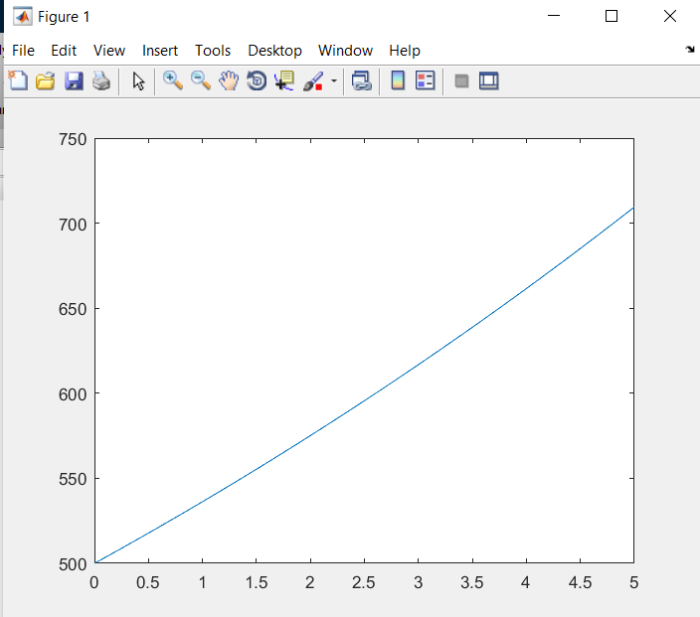**ĐỒ THỊ**

**TÀI LIỆU THAM KHẢO**

**CƠ SỞ LÍ THUYẾT:**

* Sách giáo trình GIẢI TÍCH 1 (Bộ môn toán ứng dụng, Khoa khoa học ứng dụng, Trường ĐH Bách Khoa – ĐHQG TPHCM)
* [Calculus Early Transcendentals](https://www.bing.com/ck/a?!&&p=5be4c97f83c64045JmltdHM9MTY3MjQ0NDgwMCZpZ3VpZD0xM2U1Mjk4OS04ZGQyLTZiYTktMTc1MC0zYjkzOGNkMzZhYWMmaW5zaWQ9NTE4Mw&ptn=3&hsh=3&fclid=13e52989-8dd2-6ba9-1750-3b938cd36aac&psq=james+stewart+calculus&u=a1aHR0cHM6Ly93d3cuYWNhZGVtaWEuZWR1LzM0NjEwNTI0L0NhbGN1bHVzX0Vhcmx5X1RyYW5zY2VuZGVudGFsc184dGhfRWRpdGlvbl9ieV9KYW1lc19TdGV3YXJ0X3BkZg&ntb=1) (by JAMES STEWART)
* Calculus I with Precalculus (by RON LARSON)

**ỨNG DỤNG:**

Ứng dụng tích phân: <http://hict.edu.vn/khoa-hoc-co-ban/mot-so-ung-dung-cua-phep-toan-tich-phan-trong-nganh-det-may.htm?fbclid=IwAR1bff4Z44_2Cx-gmtFx-qHYGXs5WU00MxbzY01okv_n9Kayp4Lni3nULAU>

Ứng dụng đạo hàm: <https://vted.vn/tin-tuc/vtedvn-bai-toan-thuc-te-06-hai-mon-boi-loi-va-chay-ket-hop-trich-de-thi-chuyen-ha-long-2017-thay-dang-thanh-nam-2218.html>

Ứng dụng phương trình vi phân: Calculus I with Precalculus (by RON LARSON)

**HẾT**